

Tock Tock Alarm
Control de Versiones del Proyecto APT

Carrera: Ingeniería en Informática
Asignatura: Capstone – Proyecto APT
Institución: Duoc UC

Fecha: Abril 2026
Integrantes:
- José Díaz
- Nicolás Pozo
- Martín Lara

Índice

Índice 2
1. Introducción 3
2. Repositorio del Proyecto 3
Repositorio utilizado: https://github.com/JoselesCode/TockTockAlarm 3
3. Uso del Control de Versiones y Herramientas Utilizadas 4
4. Ramas Utilizadas 5
5. Historial de Commits y Evolución del Proyecto 5
6. Integración y Gestión de Cambios 6
7. Beneficios del Uso de Control de Versiones 7
8. Evidencias del Repositorio 8
8.1 Historial de Commits y Merges 8
8.2 Ramas Utilizadas 9
8.4.1 Integración Firebase Authentication 11
8.4.2 Integración Cloud Firestore 12
9. Conclusión 13

1. Introducción
El presente documento tiene como finalidad evidenciar el uso de herramientas de control de versiones durante el desarrollo del Proyecto APT TockTockAlarm.
La utilización de control de versiones permitió mantener un registro estructurado de los avances realizados dentro del proyecto, facilitando la gestión del código fuente, integración de funcionalidades, respaldo de información y seguimiento continuo de cambios realizados durante el desarrollo del sistema.
Asimismo, el uso de Git y GitHub permitió mantener una organización técnica del proyecto, facilitando la integración progresiva de funcionalidades y el control de distintas versiones del sistema.

2. Repositorio del Proyecto

El desarrollo del Proyecto APT TockTockAlarm fue gestionado mediante un repositorio alojado en la plataforma GitHub, permitiendo mantener respaldo del código fuente, historial de cambios y control de versiones del sistema.

Repositorio utilizado: https://github.com/JoselesCode/TockTockAlarm

El repositorio contiene la estructura general del sistema, integración de funcionalidades, historial de commits y evolución progresiva del proyecto durante las distintas etapas de desarrollo.

3. Uso del Control de Versiones y Herramientas Utilizadas

Durante el desarrollo del Proyecto APT TockTockAlarm se utilizaron distintas herramientas orientadas a gestión de versiones, almacenamiento de código fuente y administración técnica del desarrollo del sistema.

Principalmente, se utilizó Git como sistema de control de versiones, permitiendo registrar cambios realizados dentro del código fuente y mantener seguimiento continuo de las modificaciones implementadas durante las distintas etapas del desarrollo del proyecto.

Asimismo, el uso de control de versiones permitió mantener una organización más estructurada del desarrollo técnico, facilitando la integración progresiva de funcionalidades y el control de cambios realizados dentro del sistema.

Entre los principales beneficios obtenidos mediante el uso de control de versiones destacan:

Mantener respaldo del proyecto,

Registrar avances progresivos,

Integrar nuevas funcionalidades,

Realizar mejoras continuas,

Gestionar cambios técnicos del sistema,

Mantener organización del desarrollo del proyecto.
Adicionalmente, durante el desarrollo del sistema se utilizaron distintas herramientas tecnológicas orientadas a facilitar la gestión del proyecto y el desarrollo técnico de la solución implementada.

Herramienta | Uso
Git | Control de versiones del proyecto
GitHub | Almacenamiento y gestión del repositorio
Firebase | Integración de autenticación y base de datos
Visual Studio Code | Desarrollo y edición del código fuente

La utilización conjunta de estas herramientas permitió mantener una mejor organización técnica del proyecto, facilitando el desarrollo progresivo de funcionalidades, integración de componentes y administración estructurada del sistema durante el avance del Proyecto APT.

4. Ramas Utilizadas
Para el desarrollo del sistema se utilizaron distintas ramas orientadas a organización y control de funcionalidades dentro del proyecto.
Rama | Función
main | Rama principal utilizada para versiones estables del sistema
Code-funcional | Rama utilizada para desarrollo, integración y pruebas de nuevas funcionalidades
La utilización de ramas permitió mantener una mejor organización del desarrollo y facilitar la integración progresiva de funcionalidades antes de ser incorporadas a la versión principal del sistema.

5. Historial de Commits y Evolución del Proyecto
El historial de commits permitió mantener evidencia del desarrollo progresivo del sistema y de las distintas funcionalidades implementadas durante el proyecto.
Entre los principales avances registrados dentro del repositorio se encuentran:
Commit | Descripción
Primer commit TockTockAlarm | Creación inicial del proyecto
JD - Integración Firebase Auth | Integración de autenticación mediante Firebase
V 1.1 - integración api Firebase | Integración de servicios Firebase dentro del sistema
VERSION 1.3 Rutas | Desarrollo y organización de rutas del sistema
feat: separar rutas app en login home y dashboard | Organización estructural de navegación del sistema
Version JD - Integración Firebase/Base de datos completa en la APP | Integración de almacenamiento y persistencia de datos
feat: integrar roles rrhh y dashboard protegido | Integración de roles y control de acceso
Nueva Version dashboard RRHH con historial y exportacion | Desarrollo de funcionalidades relacionadas con dashboard y supervisión

6. Integración y Gestión de Cambios

Durante el desarrollo del Proyecto APT TockTockAlarm se realizaron distintos procesos de integración y gestión de cambios orientados a mantener una organización estructurada del código fuente y de las funcionalidades implementadas dentro del sistema.

Para ello, se utilizaron ramas de desarrollo destinadas a la implementación y validación de nuevas funcionalidades antes de su incorporación a la rama principal del proyecto. Este enfoque permitió trabajar de manera más organizada sobre distintas mejoras y módulos del sistema, reduciendo riesgos asociados a errores durante el proceso de integración.

Asimismo, se realizaron procesos de merge entre ramas, permitiendo incorporar progresivamente funcionalidades desarrolladas y cambios relacionados con autenticación, estructura de rutas, integración de base de datos, dashboard de supervisión y mejoras generales del sistema.

La gestión de cambios permitió mantener trazabilidad sobre las modificaciones realizadas durante el desarrollo del proyecto, facilitando el seguimiento de avances técnicos y la evolución progresiva de funcionalidades implementadas dentro del sistema.

Además, este proceso permitió mantener una estructura de desarrollo más controlada, favoreciendo la validación de funcionalidades antes de ser integradas a versiones principales del sistema y contribuyendo a una mejor organización técnica del proyecto.

La utilización de control de versiones también permitió respaldar distintas etapas del desarrollo del sistema, manteniendo evidencia histórica de mejoras, refactorizaciones e integraciones realizadas durante el avance del Proyecto APT.

7. Beneficios del Uso de Control de Versiones

La utilización de herramientas de control de versiones durante el desarrollo del Proyecto APT TockTockAlarm permitió mantener una gestión técnica más organizada y estructurada del sistema, facilitando el seguimiento continuo de avances y la administración progresiva del desarrollo del proyecto.

El uso de Git y GitHub permitió registrar de manera constante las modificaciones realizadas dentro del código fuente, manteniendo trazabilidad sobre funcionalidades implementadas, mejoras desarrolladas y cambios realizados durante las distintas etapas del proyecto.

Asimismo, la utilización de ramas de desarrollo permitió trabajar de manera más organizada sobre nuevas funcionalidades y procesos de integración, facilitando la validación progresiva de componentes antes de ser incorporados a versiones principales del sistema.

Entre los principales beneficios obtenidos mediante el uso de control de versiones destacan:

Respaldo continuo y seguro del código fuente del proyecto,

Seguimiento detallado de avances realizados durante el desarrollo,

Organización técnica del desarrollo mediante uso de ramas,

Integración progresiva de funcionalidades dentro del sistema,

Control y trazabilidad de cambios implementados,

Facilidad para identificar modificaciones realizadas durante el proyecto,

Apoyo en procesos de integración y validación técnica,

Mejora en la organización colaborativa del desarrollo,

Evidencia histórica de evolución y crecimiento progresivo del sistema.

Además, el control de versiones permitió mantener evidencia concreta del desarrollo técnico realizado durante el Proyecto APT, facilitando la visualización del progreso del sistema y contribuyendo a una mejor gestión del desarrollo de software dentro del proyecto.

8. Evidencias del Repositorio

Las siguientes evidencias visuales permiten demostrar el uso de herramientas de control de versiones, integración progresiva de funcionalidades y organización técnica aplicada durante el desarrollo del Proyecto APT TockTockAlarm.

8.1 Historial de Commits y Merges
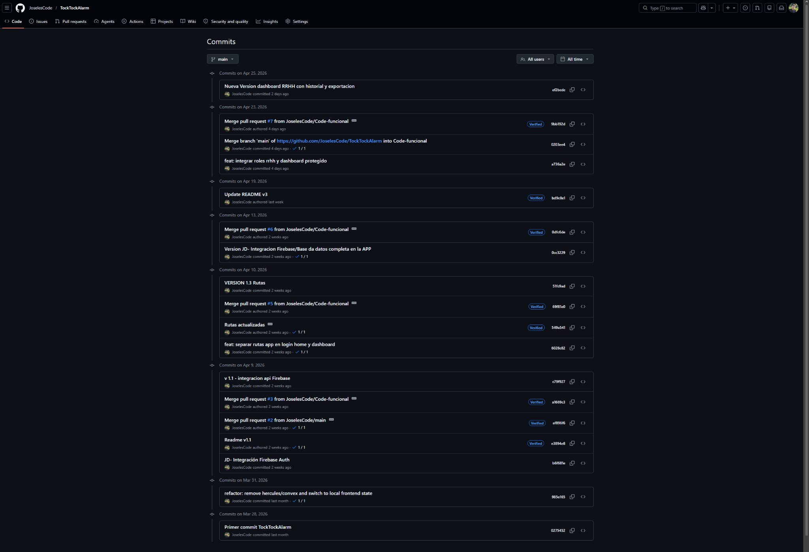
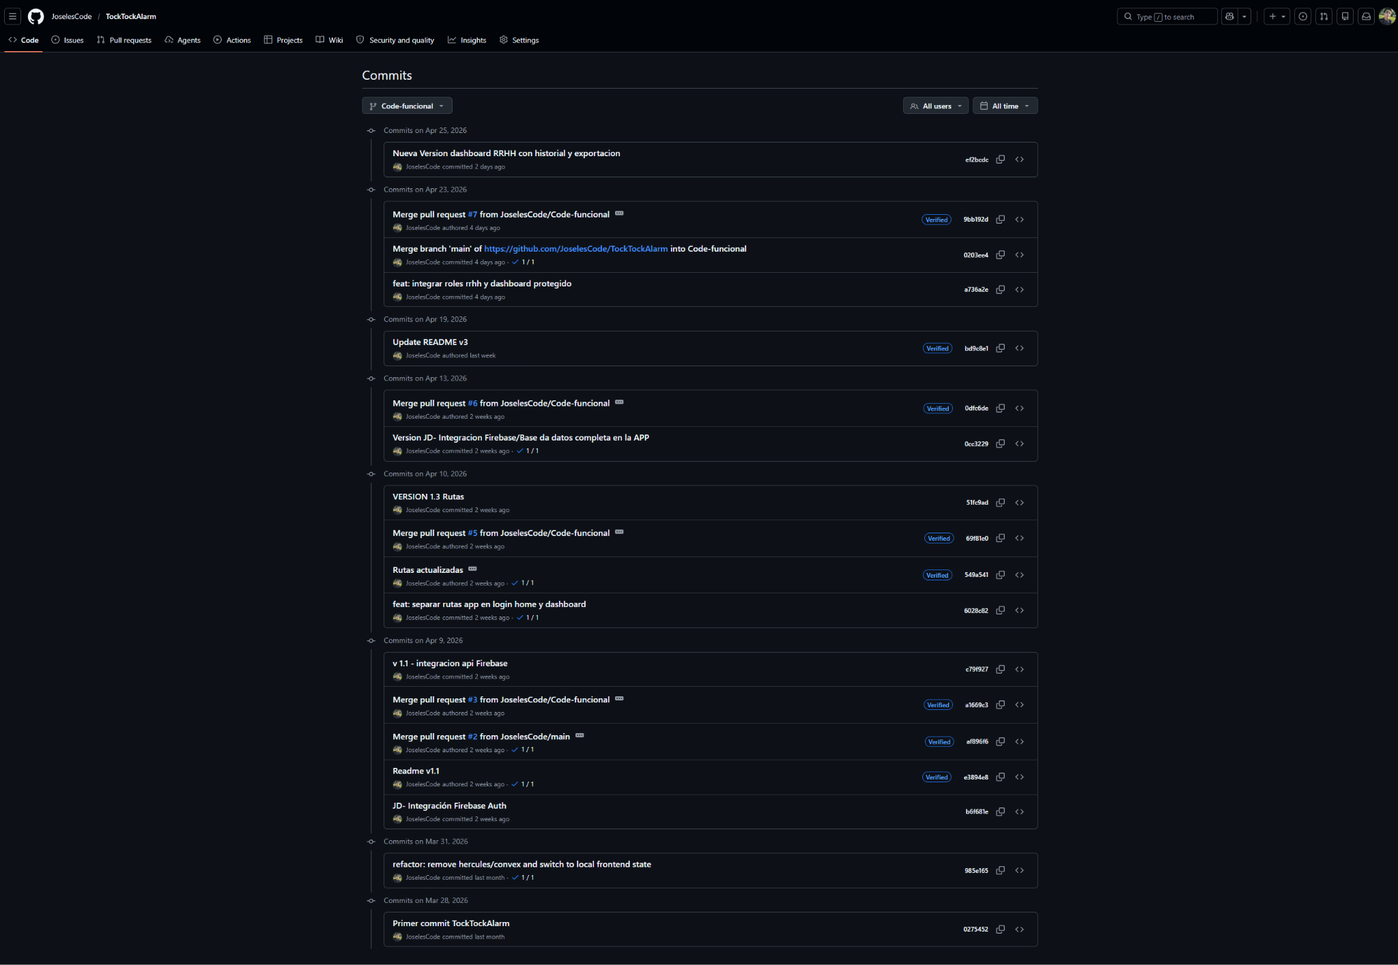
Figura 1. Historial de commits y procesos de merge realizados dentro del repositorio del Proyecto APT TockTockAlarm.
La evidencia presentada permite visualizar el registro progresivo de cambios realizados durante el desarrollo del sistema, así como la integración de funcionalidades mediante procesos de merge entre ramas de trabajo utilizadas durante el proyecto.
Para mayor detalle de la evidencia presentada, se adjunta enlace de respaldo correspondiente.
Anexo evidencia commits y merges:
https://drive.google.com/file/d/1a4Zg60ywzZ8QZPSzvo3BSmX-40acPb7s/view?usp=sharing , https://drive.google.com/file/d/1lXrobnz4u1MMG1a_1jRxPa5CXLxnp-MN/view?usp=sharing

8.2 Ramas Utilizadas
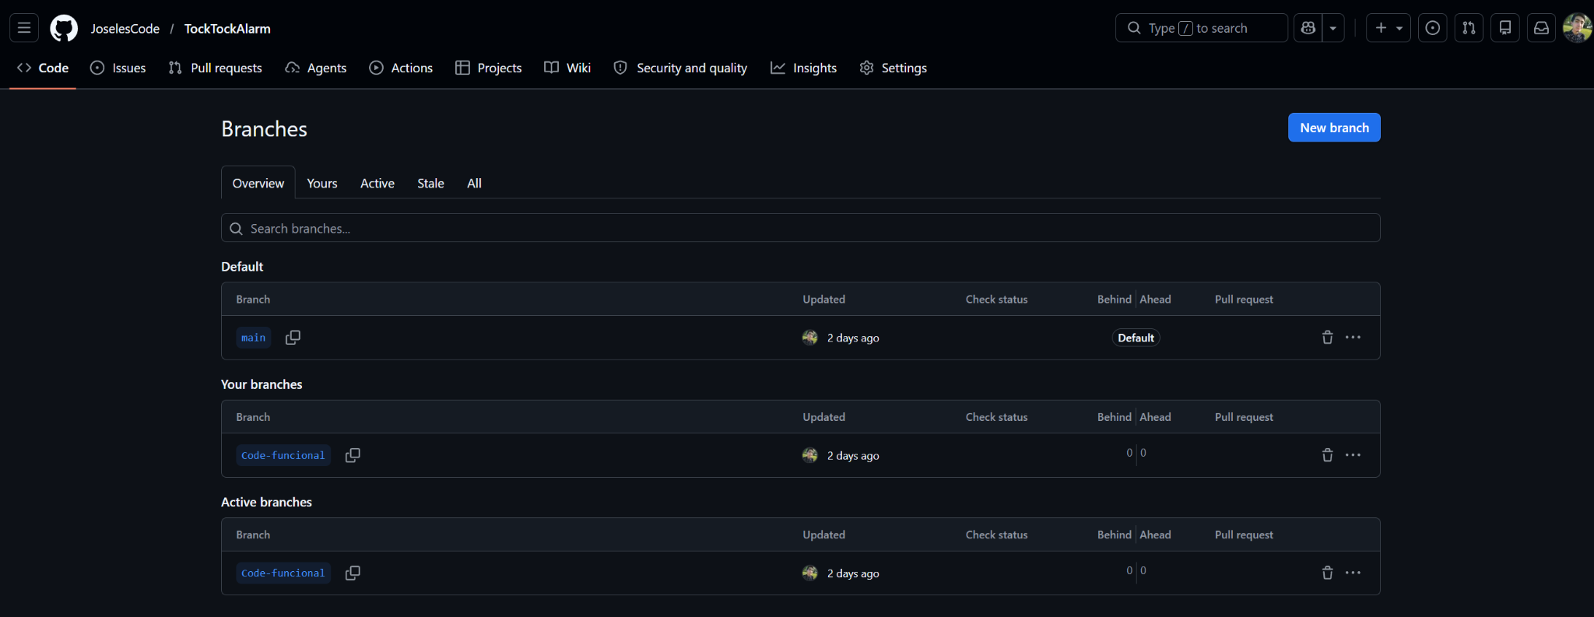
Figura 2. Ramas utilizadas durante el desarrollo del Proyecto APT TockTockAlarm.
La evidencia presentada permite visualizar la utilización de ramas orientadas a desarrollo, integración y control de versiones dentro del proyecto, facilitando la organización técnica y validación progresiva de funcionalidades antes de su integración a versiones principales del sistema.
Para mayor detalle de la evidencia presentada, se adjunta enlace de respaldo correspondiente.
Anexo evidencia ramas utilizadas:
https://drive.google.com/file/d/1SDwpcvpht-OzlxJ1vg1grmyi54DRLFSL/view?usp=sharing

8.3 Estructura del Repositorio
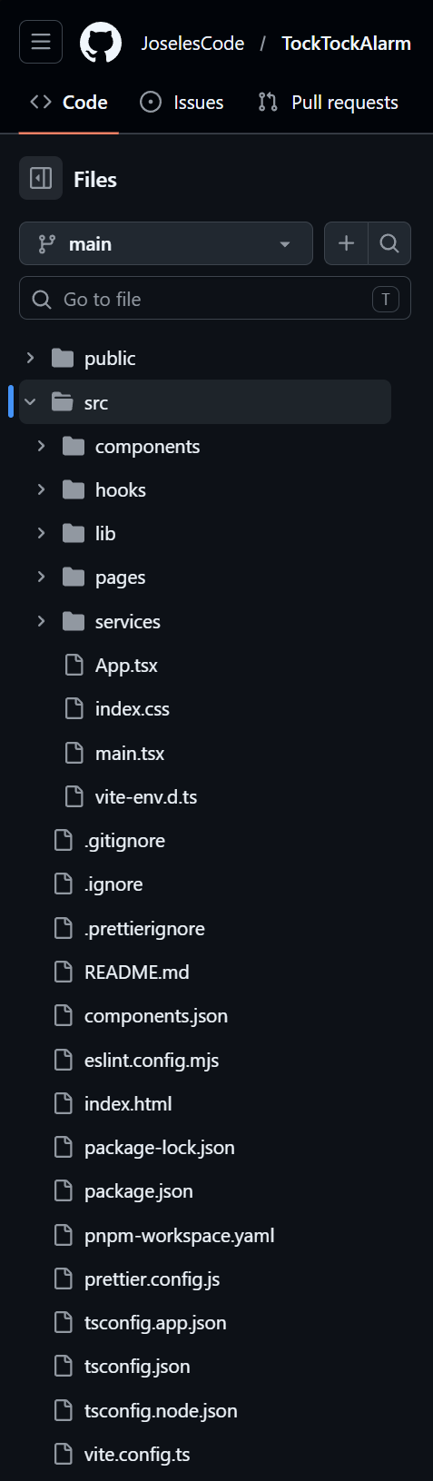
Figura 3. Estructura general del repositorio y organización modular del sistema TockTockAlarm.
La estructura presentada evidencia una organización modular del sistema, permitiendo separar componentes, servicios, rutas y funcionalidades asociadas al desarrollo frontend y estructural del proyecto.
Para mayor detalle de la evidencia presentada, se adjunta enlace de respaldo correspondiente.
Anexo evidencia estructura del repositorio:
https://drive.google.com/file/d/16qX2YiwC9q62K1HX4LYVt_uKvYXUwhIF/view?usp=sharing

8.4 Integración de Funcionalidades

8.4.1 Integración Firebase Authentication
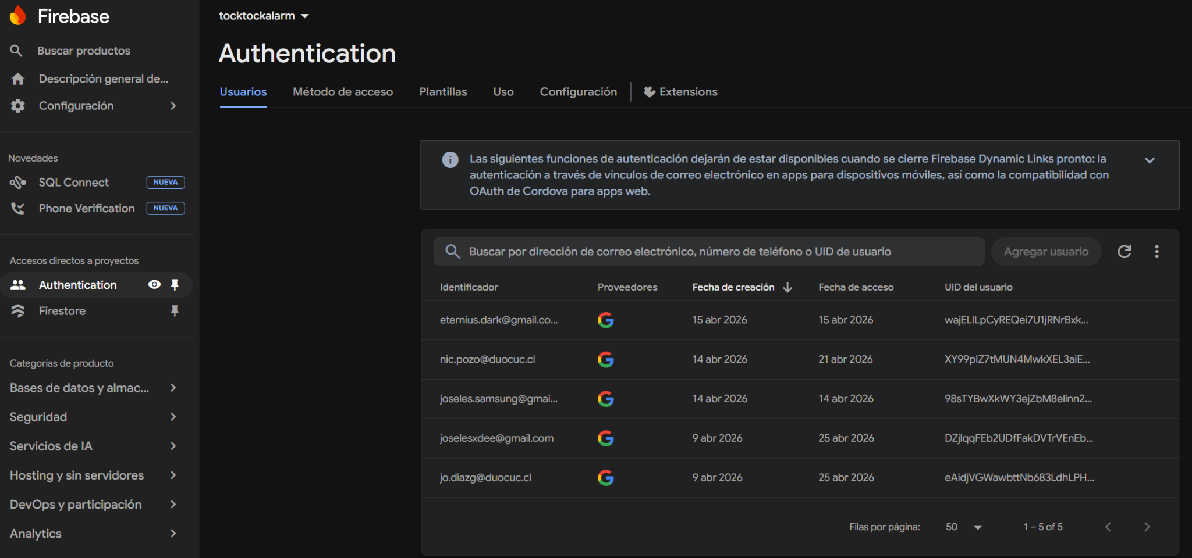
Figura 4. Integración del sistema de autenticación mediante Firebase Authentication utilizado dentro del Proyecto APT TockTockAlarm.
La evidencia presentada permite visualizar la implementación del sistema de autenticación mediante cuentas Google, evidenciando el registro y validación de usuarios dentro de la plataforma.
Para mayor detalle de la evidencia presentada, se adjunta enlace de respaldo correspondiente.
Anexo evidencia Firebase Authentication: https://drive.google.com/file/d/15Embp8ee6GWlEu-7lbVHHBH3KEvkX7qO/view?usp=sharing

8.4.2 Integración Cloud Firestore
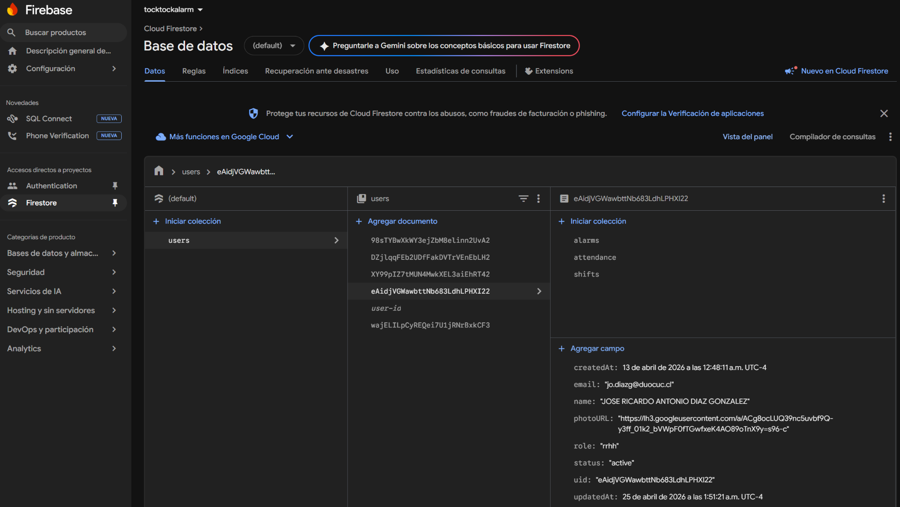

Figura 5. Integración de almacenamiento de datos mediante Cloud Firestore dentro del sistema TockTockAlarm.
La evidencia presentada permite visualizar la estructura de almacenamiento utilizada dentro del sistema, contemplando colecciones relacionadas con usuarios, alarmas, asistencia y gestión de turnos implementadas durante el desarrollo del proyecto.
Para mayor detalle de la evidencia presentada, se adjunta enlace de respaldo correspondiente.
Anexo evidencia Cloud Firestore: https://drive.google.com/file/d/1s8mjtDLNJ2o4CvWU3o0Y_LOfpgPA2OkY/view?usp=sharing

9. Conclusión

El uso de herramientas de control de versiones permitió mantener una gestión estructurada y organizada del desarrollo del Proyecto APT TockTockAlarm, facilitando el seguimiento continuo de avances, integración progresiva de funcionalidades y control técnico del sistema durante las distintas etapas del proyecto.

Asimismo, la utilización de Git y GitHub permitió mantener trazabilidad sobre las modificaciones realizadas dentro del código fuente, contribuyendo a una mejor organización del desarrollo y facilitando la integración controlada de nuevas funcionalidades mediante el uso de ramas y procesos de merge.

Las evidencias presentadas permitieron demostrar el desarrollo progresivo del sistema, la evolución técnica del proyecto y la implementación de funcionalidades reales relacionadas con autenticación, almacenamiento de datos e integración de componentes dentro de la plataforma.

Además, el uso de control de versiones contribuyó al fortalecimiento del trabajo colaborativo dentro del equipo, permitiendo mantener respaldo continuo del proyecto, validación progresiva de funcionalidades y una administración más eficiente del desarrollo técnico del sistema.

Finalmente, la utilización de herramientas de control de versiones permitió evidenciar de manera concreta el crecimiento evolutivo del Proyecto APT TockTockAlarm, fortaleciendo la organización técnica, trazabilidad del desarrollo y documentación asociada a las distintas etapas de implementación del sistema.

